**Министерство науки и высшего образования Российской Федерации**

**Федеральное государственное автономное образовательное учреждение**

**высшего образования**

**«СЕВЕРО-КАВКАЗСКИЙ ФЕДЕРАЛЬНЫЙ УНИВЕРСИТЕТ»**

Институт цифрового развития

Кафедра инфокоммуникаций

**ОТЧЕТ**

**ПО ЛАБОРАТОРНОЙ РАБОТЕ №2**

**по дисциплине «Объектно-ориентированное программирование»**

**«Перегрузка операторов в языке Python»**

**Вариант 5**

|  |  |  |
| --- | --- | --- |
|  | Выполнила:  Диченко Дина Алексеевна  студентка 3 курса, группы ИВТ-б-о-21-1  направление подготовки Информатика и вычислительная техника, очная форма обучения  _______________________________  (подпись) | |
|  | Проверил:  Воронкин Роман Александрович  _______________________________  (подпись) | |
|  |  |

Отчет защищен с оценкой ________________________ Дата защиты__________________

Ставрополь, 2023 г

**Цель работы**: приобретение навыков по перегрузке операторов при написании программ с помощью языка программирования Python версии 3.x.

**Практическая часть:**

1. Создала общедоступный репозиторий на GitHub, в котором будет использована лицензия MIT и язык программирования Python.

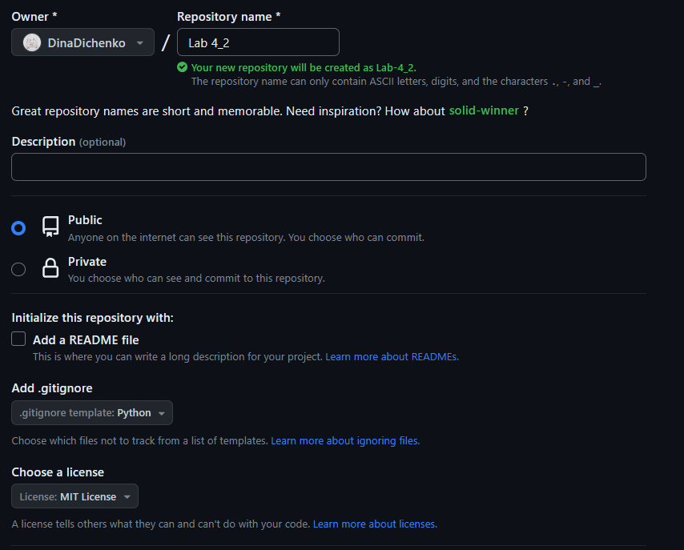

Рисунок 1. Создание репозитория

1. Выполнила клонирование созданного репозитория.

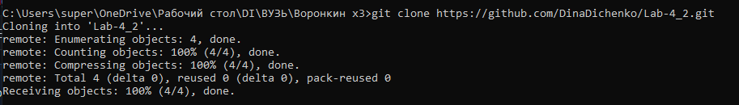

Рисунок 2. Клонирование репозитория

1. Дополнила файл .gitignore необходимыми правилами для работы с IDE PyCharm.

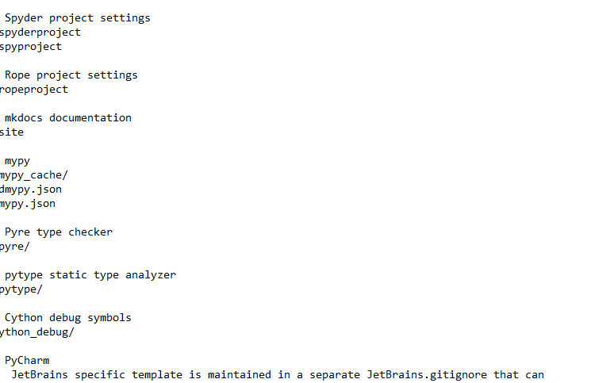

Рисунок 3. Изменение файла .gitignore

1. Организовала свой репозиторий в соответствие с моделью ветвления git-flow.

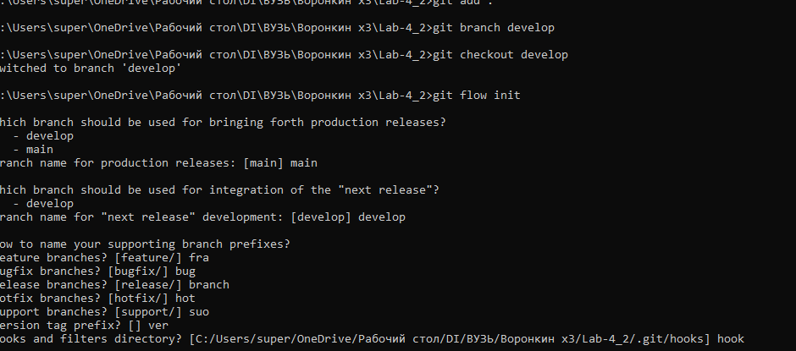

Рисунок 4. Организация репозитория в соответствии с git-flow

5. Проработала примеры лабораторной работы.

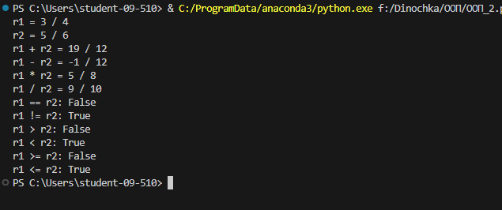

Рисунок 5. Результат работы примера

6. Выполнила индивидуальные задания.

Задание 1

Выполнить индивидуальное задание 1 лабораторной работы 4.1, максимально задействовав имеющиеся в Python средства перегрузки операторов.



Рисунок 6. Выполнение индивидуального задания 1

Задание 2

Дополнительно к требуемым в заданиях операциям перегрузить операцию индексирования []. Максимально возможный размер списка задать константой. В отдельном поле size должно храниться максимальное для данного объекта количество элементов списка; реализовать метод size(), возвращающий установленную длину. Если количество элементов списка изменяется во время работы, определить в классе поле count. Первоначальные значения size и count устанавливаются конструктором.

(вариант 5)

Создать класс Polinom для работы с многочленами до 100-й степени. Коэффициенты должны быть представлены списоком из 100 элементов-коэффициентов. Младшая степень имеет меньший индекс (нулевая степень — нулевой индекс). Размер списка задается как аргумент конструктора инициализации. Реализовать арифметические операции и операции сравнения, вычисление значения полинома для заданного значения х , дифференцирование, интегрирование.

**Контрольные вопросы:**

1. Какие средства существуют в Python для перегрузки операций?

2. Какие существуют методы для перегрузки арифметических операций и операций отношения в языке Python?

3. В каких случаях будут вызваны следующие методы: __add__ , __iadd__ и __radd__ ? Приведите примеры.

__add__(self, other) - сложение. x + y вызывает x.__add__(y)

__radd__(self, other) - то же самое, но для аргументов, находящихся справа, и только в случае, если для левого операнда не определён соответствующий метод.

__iadd__(self, other) - +=.

4. Для каких целей предназначен метод __new__ ? Чем он отличается от метода __init__ ?

__new__(cls[, ...]) — управляет созданием экземпляра. В качестве обязательного аргумента принимает класс (не путать с экземпляром). Должен возвращать экземпляр класса для его последующей его передачи методу __init__ .

5. Чем отличаются методы __str__ и __repr__

__str__(self) - вызывается функциями str, print и format. Возвращает строковое представление объекта.

__repr__(self) - вызывается встроенной функцией repr; возвращает "сырые" данные, использующиеся для внутреннего представления в python.

**Вывод:** в результате выполнения работы были преобретены навыки по перегрузке операторов при написании программ с помощью языка программирования Python версии 3.x